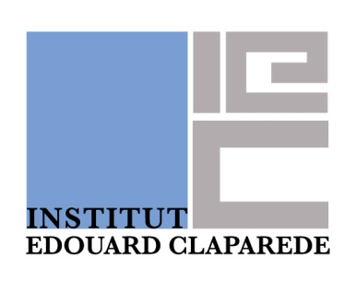

Centre de consultation et de traitement Henri Sauguet

Unité Petite Enfance
Centre Médico-Psycho-Pédagogique
Espace d’Accueil, de Prévention et d’Orientation
Bureau d’Aide Psychologique Universitaire Offre d’emploi du 10/09/2019

L’institut Edouard Claparède (92200 à Neuilly-sur-Seine) recherche :

1 orthophoniste à temps partiel

Poste en CDI à temps partiel (0.5 etp), à pourvoir dès que possible.

Mission :

Réaliser les bilans orthophoniques.
Rédiger les comptes rendus afférents.
Effectuer les suivis après la période de diagnostic au moyen de techniques spécifiques,
Instaurer une relation avec le patient permettant de recevoir ses différents modes d’expression, de le prendre en compte dans sa globalité pour l’aider, à partir de ses capacités, à améliorer sa communication, sa voix, sa parole, son langage oral et écrit.
Rapporter, à l’ensemble de l’équipe de soin, bilans et observations spécifiques lors des réunions de synthèses pluridisciplinaires.
Participation aux réunions institutionnelles.

Profil :
Certificat de capacité en orthophonie
Débutant/e accepté/e
Rémunération : à négocier

Lettre de motivation et CV à adresser à :

Institut Edouard Claparède
Madame Marie-Paule Gaillard
5 rue du Général Cordonnier
92200 Neuilly-sur-Seine
mp.gaillard@institut-claparede.fr

